МИНОБРНАУКИ РОССИИ

Федеральное государственное бюджетное образовательное учреждение высшего образования

НИЖЕГОРОДСКИЙ ГОСУДАРСТВЕННЫЙ ТЕХНИЧЕСКИЙ
УНИВЕРСИТЕТ им. Р.Е.АЛЕКСЕЕВА

Институт радиоэлектроники и информационных технологий
Кафедра информатики и систем управления

Лабораторная работа № 1 «Реализация пошаговых блок-схем алгоритмов»
(наименование темы проекта или работы)

ПОЯСНИТЕЛЬНАЯ ЗАПИСКА
ОТЧЕТ по лабораторной работе
по дисциплине
____________Информатика и компьютерные технологии______________
(наименование дисциплины)

РУКОВОДИТЕЛЬ:
________________ ______Савкин А.Е.__ _
(подпись) (фамилия, и.,о.)

СТУДЕНТ:
________________ _____Гришин А.С.____
(подпись) (фамилия, и.,о.)

________ИСз-25________
(шифр группы)

Работа защищена «___» ____________
С оценкой ________________________

Задание к выполнению лабораторной работы № 1
Реализация пошаговых блок-схем алгоритмов
Вариант 12
Задание на лабораторную работу:
Задана строка, содержащая буквы и цифры. Какова максимальная длина последовательности из цифр, идущих подряд.
Цель работы:
Научиться строить блок-схемы алгоритмов, выполнить задание по варианту.
Ход работы:
Блок-схема основного алгоритма:
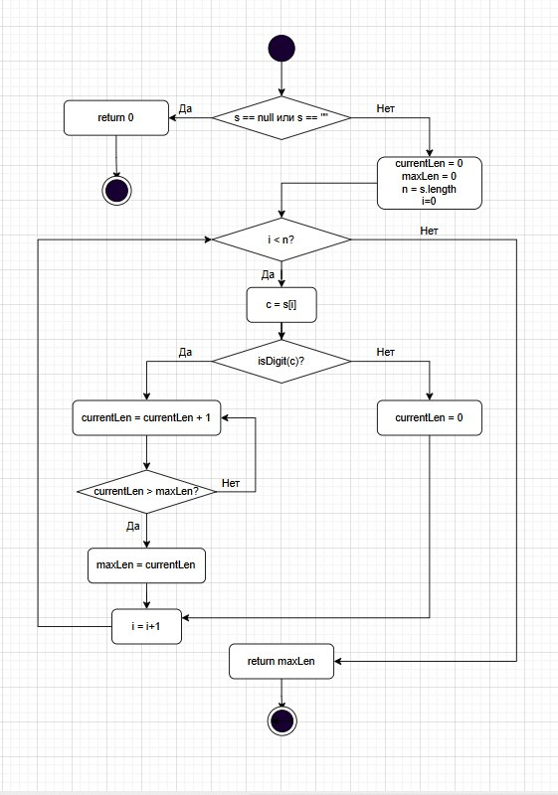
Блок-схема вспомогательного алгоритма:
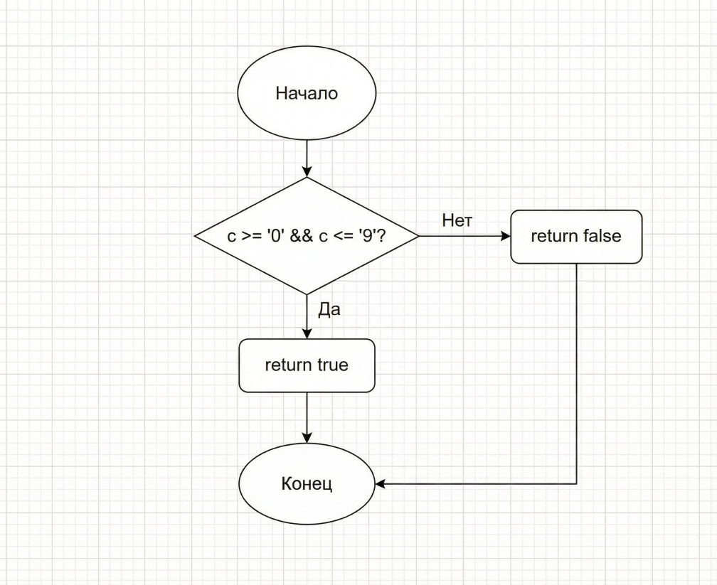
Алгоритм:
- Вводим строку S.
- Проверяем строку на пустоту. Если строка пустая или null — возвращаем 0 и завершаем алгоритм.
- Обнуляем счетчики currentLen (текущая длина последовательности), maxLen (максимальная длина), i (индекс). Определяем переменную n как длину строки s.
- Если счётчик i меньше n (номер текущего символа меньше длины строки).
  - ДА: Вызываем вспомогательную проверку IsDigit: является ли текущий символ s[i] цифрой?
    - ДА: увеличиваем currentLen на 1. Если currentLen больше maxLen, то обновляем значение maxLen.
    - НЕТ: обнуляем счетчик currentLen (последовательность прервалась).
    - Вне зависимости от ветки увеличиваем счётчик i на 1 и возвращаемся в оператор условного выбора (пункт 4).
  - НЕТ: Когда счётчик i сравняется с n, значит мы дошли до конца строки, выходим из цикла.
- Выводим значение maxLen (максимальная длина последовательности цифр) и выходим из программы.

Вывод:
Научились строить блок-схемы алгоритмов, выполнили задание по варианту.

